**Муниципальный заочный этап Всероссийского конкурса**

**научно - исследовательских работ «Шаги в науку»**

**________________________________________________________**

**Направление:** Медицина

**Тема:**

**«Занятие плаванием как средство укрепления иммунитета»**

(исследовательская работа)

**Автор** Зимовец Алексей Владимирович

**Научный руководитель** Олейник Иван Иванович

**Место выполнения работы** МБОУ «Безыменская СОШ»

Грайворонского ГО

Белгородской области

2024

**СОДЕРЖАНИЕ**

Введение …………………………………………………………………3

Глава I. Теоретическое обоснование проблемы

1.1 Что такое иммунитет…………………………………………..3

1.2 Влияние плавания на организм человека ……………………4

1.3. Закаливание плаванием ………………………………………5

Глава II. Исследования

2.1 Анкетирование по проблеме исследования ………………….5

2.2 Беседа с медицинским работником…………………………...7

2.3 Заключение……………………………………………………..7

Список использованной литературы ………………………………...…...8

Приложение 1……….………………………………………………………9

Приложение 2……………….……………………………………………..11

**Введение**

Сегодня плавание - это и гимнастика, и аэробика, и походы в бассейн всей семьей, и плавание в ближайшем водоёме и многое-многое другое, из чего состоит жизнь современного человека. Плавание избавляет от многих болезней, положительно влияют на настроение, делают человека стройнее и красивее, помогают нам всегда быть активными, работоспособными.

За последние годы у большинства учеников начальной школы возросло заболевание вирусными инфекциями. Причины этого самые разнообразные: ухудшение условий окружающей среды, возрастающая нагрузка на детский организм, неправильное питание, малоподвижный образ жизни. Происходит ослабление здоровья, ухудшается самочувствие. Всё это признак слабой иммунной системы. Как укрепить иммунитет? Поможет ли занятия плаванием укрепить иммунную систему? В связи с этой проблемой мы и выбрали **тему:**«Занятие плаванием как средство укрепления иммунитета».

**Цель исследования:**изучить влияние занятия плаванием на укрепление здоровья младших школьников.

**Объект исследования:**учащиеся 5 класса Безыменской СОШ

**Предмет исследования**: иммунитет.

**Гипотеза:** Я предположил, что если ученики младших классов будут знать о влиянии занятия плаванием на укрепление иммунитета, то они изменят своё отношение к своему здоровью.

**Задачи исследования:**

1. Изучить литературу по данной проблеме;
2. Познакомиться с понятием - иммунитет;
3. Установить влияние плавания на укрепление иммунной системы;
4. Составить для учащихся рекомендации для закаливания;

**Методы исследования:**

- изучение литературы по теме исследования; изучение деятельности по теме исследования; анализ; анкетирование; беседа; метод математических подсчетов.

**База проведения исследования:**исследование проводилось на базе «Безыменской СОШ» в классном кабинете 3 класса

**Практическая значимость исследования:**состоит в возможности использования материалов исследования как пропаганда здоро­вого образа жизни.

**Апробация и внедрение результатов исследования**осуществлялась посредством: выступление на классном часе; рекомендация для закаливания;

ознакомления с правилами безопасности на воде.

**Структура:** исследование состоит из введения, и двух глав, заключения, списка используемой литературы и приложений.

**Глава I. Теоретическое обоснование проблемы**

**1.1. Что такое иммунитет**

Иммунитет (Immunitas) с латинского языка означает «освобождение от податей». Микробы попадают в организм и требуют «подати» - расплаты болезнью. Организм мобилизует защитные силы иммунитета для уничтожения врагов.

Иммунитет - это способность организма защищать себя от болезнетворных микроорганизмов и вирусов, а также от инородных тел и веществ, обеспечивая постоянство внутренней среды организма.

Существует два вида иммунитета - естественный и искусственный. Естественный иммунитет даётся человеку при рождении, а также вырабатывается после перенесённого заболевания. Искусственный иммунитет - при вакцинации. Ребёнку с первого дня рождения делают прививки.

Иммунитет - наш телохранитель, храбрый защитник от многих напастей и неприятностей. День и ночь он неустанно борется с бактериями и вирусами, выводит токсины и уничтожает чужеродные клетки. Кому-то с иммунитетом везёт с детства. Но даже сильный иммунитет часто устаёт и теряет былую мощь. Осенью мы чаще болеем - чихаем и кашляем, температурим и хандрим. Причина большинства этих недугов - ослабленный иммунитет.

Первые признаки снижения иммунной активности - быстрая утомляемость, хроническая усталость, сонливость или, наоборот, бессонница, головная боль, ломота в мышцах и суставах.

**Почему слабеет защита**

Иммунная система - сложнейший механизм, который реагирует на мельчайшие изменения внешнего мира и организма. Огромные изменения в иммунной системе происходят, если плохая экология, неправильное питание, малоподвижный образ жизни дефицит витаминов, стрессы, перенапряжение, вредные привычки, хронические заболевания, вирусные инфекции, неизвестные новые микробы.

Осенний период - это быстро наступающие сумерки, слякоть, унылый пейзаж за окном - несёт душевный дискомфорт, который тоже не идёт на пользу организму. Результат не заставляет себя ждать: промочили ноги, чуть дольше обычного задержались на холодном ветру - и на следующий день уже в постели с ангиной.

**Как укрепить иммунитет**

Для укрепления иммунитета необходимо: соблюдение режима дня, личная гигиена, физические упражнения, прогулки и игры на свежем воздухе, закаливание, регулярное и разнообразное питание, позитивный настрой.

* 1. **Влияние плавания на организм человека**

Некоторые родители начинают обучать детей плаванию вскоре после рождения. Многие «отдают детей в бассейн» в 6-7 лет. Плавание помогает ребёнку правильно развиваться. Лечебное воздействие плавания на организм отмечается многими специалистами. Оно благотворно влияет на организм человека.

**Физическое развитие.** Во время плавания человек совершает в воде активные и естественные движения. Поочерёдное напряжение и расслабление разных групп мышц увеличивает их работоспособность и силу. В воде уменьшается статическое напряжение тела, снижается нагрузка на позвоночник. Это способствует укреплению мышц, костей. Формируется хорошая осанка. Активные движения ног в воде укрепляют стопы и предупреждают плоскостопие. Во время плавания тренируются даже самые мелкие группы мышц, и регулярно плавающий человек становится сильным и выносливым.

**Развитие сердечно - сосудистой системы.** Во время плавания активно работает и тренируется сердечно - сосудистая система, что положительно влияет на здоровье. Прохладная, а иногда даже холодная вода в ходе тренировок проводит настоящую гимнастику сосудов. В результате они становятся более эластичными. На начальном этапе воздействия прохладной воды на тело происходит сужение капилляров кожи. Как следствие, кровь из этих сосудов приливает к внутренним органам и приносит им дополнительные питательные вещества и кислород. После кратковременного спазма капилляры расширяются, и происходит их заполнение резервным запасом из печени. Таким образом, активизируется кровообращение всего организма.

**Укрепление дыхательной системы.** У людей, систематически занимающихся плаванием, развиты дыхательная мускулатура и органы дыхания. Наблюдается хорошая согласованность дыхания с движением. При плавании человек дышит чистым, лишенным пыли и достаточно увлажненным воздухом. При вдохе во время плавания дыхательные мышцы несут дополнительную нагрузку в связи с необходимостью преодолевать сопротивление воды, необходимое усилие совершается и при выдохе в воду. Вследствие усиленной деятельности дыхательные мышцы укрепляются и развиваются, улучшается подвижность грудной клетки, увеличивается жизненная ёмкость легких.

**Психическое развитие.** Вода для человека - естественная среда. Расслабляющее действие воды снимает стресс, поднимает настроение, улучшает сон и аппетит. Таким образом, укрепляется вся нервная система, что способствует естественному психическому развитию ребёнка. Плавание развивает такие черты личности, как целеустремлённость, настойчивость, решительность, самообладание, смелость, самостоятельность.

* 1. **Закаливание плаванием**

Регулярные занятия плаванием положительно влияют на закаливание организма: совершенствуется механизм терморегуляции, повышаются иммунологические свойства, улучшается адаптация к разнообразным условиям внешней среды, повышается общий тонус организма. К плаванию можно относиться по-разному. Можно заниматься серьёзно этим видом спорта, участвовать в соревнованиях, завоёвывать медали и призовые места. А можно плавать один-два раза в неделю просто «для себя». В любом случае плавание принесёт пользу вашему здоровью***.***  Я сам хожу на плавание, мне это очень нравится и моим одноклассникам тоже. ***(Приложение 1)***

**Глава II. Исследования**

**2.1. Анкетирование по проблеме исследования**

Среди учеников 5 класса (6 учащихся) было проведено анкетирование по следующим вопросам:

- Что такое иммунитет?

- Почему слабеет иммунитет?

- Что укрепляет иммунитет?

- Знаешь ли ты, какой у тебя иммунитет?

- Какие бы рекомендации ты дал другу (подруге), если у них ослаблен иммунитет?

- Что ты делаешь для укрепления иммунитета?

***Анкетирование***

При первом анкетировании ребята не смогли ответить на вопросы.

Это говорит о том, что они недостаточно были знакомы с данной проблемой.

После моего рассказа об иммунитете, мои одноклассники ответили на все вопросы анкеты:

|  |  |
| --- | --- |
| **Вопросы** | **Ответы ребят** |
| Что такое иммунитет? | *Защита от вирусов* |
| Почему слабеет иммунитет? | *Плохая экология, стрессы, мало витаминов, неправильное питание* |
| Что укрепляет иммунитет? | *Игры на свежем воздухе, закаливание,*  *прививки, плавание* |
| Знаешь ли ты, какой у тебя иммунитет? | *Приобретённый, естественный*  *врожденный* |
| Какие бы рекомендации ты дал другу (подруге), если у них ослаблен иммунитет? | *Заниматься спортом, гулять на свежем воздухе, плавать* |
| Что ты делаешь для укрепления иммунитета? | *Занимаюсь спортом, гуляю, ем фрукты, употребляю витамины* |

Данные опроса говорят о том, что ребята лучше познакомились с тем, как надо укреплять свой организм.

**2.2. Беседа с медицинским работником**

**Гомон Светланой Владимировной**

Светлана Владимировна рассказала:

Иммунитет - защита нашего организма. Каждый может укрепить свой иммунитет. Для этого надо: соблюдать режим дня, вести здоровый образ жизни, заниматься спортом.

Дети с крепким иммунитетом мало болеют или совсем не болеют, хорошо учатся, у них хорошо развивается память. Всегда хорошее настроение.

Для здоровья и правильного развития ребёнка у нас в школе ежегодно проводятся:

1. Медосмотры бригадой врачей: лор, окулист, хирург, стоматолог, педиатр.
2. Проверяется: рост, вес, контроль массы тела.
3. Обязательно горячее питание в школьной столовой. Разнообразное меню с подсчётом килокалорий.
4. Организация летнего досуга, школьный лагерь.
5. Проводятся профилактические прививки.
6. От себя я бы порекомендовала, по стабилизации обстановки, как только вернёмся с дистанционного обучения, посещать занятия в спортивных секциях и, конечно, посещение бассейна, который работает у нас в школе уже более 30 лет.

**Заключение**

Проведя исследование, я выяснил и доказал, что существует проблема высокой заболеваемости у детей школьного возраста, из-за ослабления иммунитета. Между иммунитетом и занятием плаванием существует прямая связь. Ослабление иммунитета представляет большую опасность, потому что частые заболевания приводят к хроническим болезням. Неправильно думать, что иммунитет не нуждается в укреплении.

Плавание является эффективным средством закаливания, повышения устойчивости к простудным заболеваниям и воздействию низких температур. К тому же, происходящие изменения в крови повышают защитные свойства ее иммунной системы, увеличивая сопротивляемость инфекционным и простудным заболеваниям.  Вода, мягко обтекая тело, массируя находящиеся в коже и мышцах нервные окончания, благоприятно воздействует на центральную нервную систему, успокаивает, снимает утомление. После плавания человек легче засыпает, крепче спит, у него улучшаются внимание, память. Следует отметить, что приятные ассоциации, связанные с плаванием, положительно сказываются на состоянии психики, способствуют формированию положительного эмоционального фона, так необходимого в повседневной жизни. Каждый может укрепить свой иммунитет. Можно просто ходить в бассейн и плавать «для себя», а в летнее время купаться в водоёмах и закалять свой организм. Всё это укрепит ваш иммунитет.

**Список используемой литературы**

1. Булгакова Н.Ж. Познакомьтесь - плавание. - М.: «Издательство ACT»: 000 «Издательство Астрель», 2002.
2. Велитченко В.К. Как научиться плавать. - М.: «Терра-Спорт», 2000.
3. Жексенбаева У. Б. Организация научно - исследовательской деятельности школьников. - Алматы, РАДиАЛ, 2005.
4. Кардамонова Н.Н. Плавание: лечение и спорт. - Ростов-на-Дону: «Феникс», 2001.
5. Макаренко Л.П. Плавайте на здоровье. - М.: «Физкультура и спорт», 1988.
6. Козлов А.В. Плавание доступно всем. Сост. А.М. Кондратов. - Л.: Лениздат, 1986.
7. Фирсов 3.П. Плавание для всех. - М.: «Физкультура и спорт», 1983.

***Приложение 1***

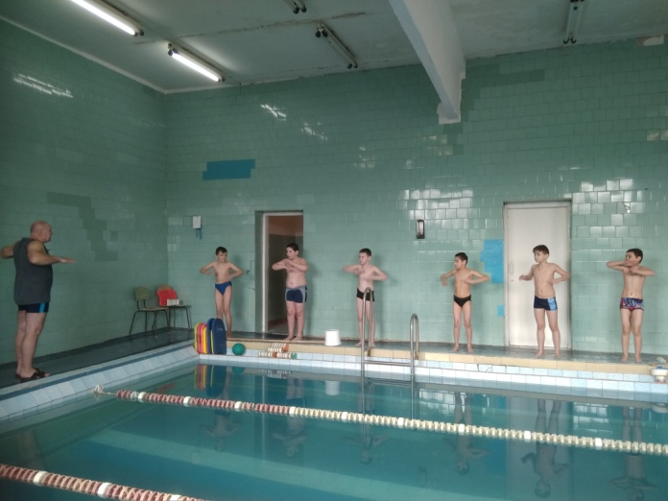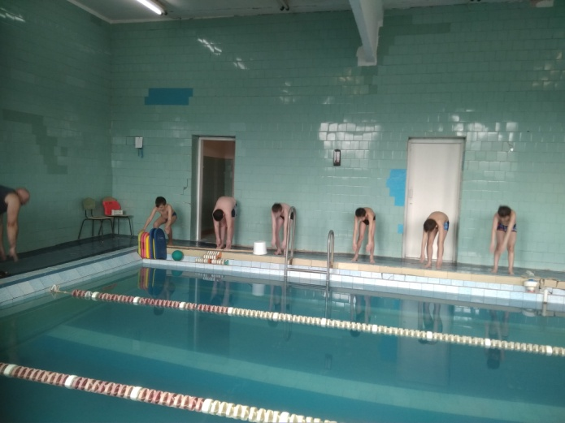

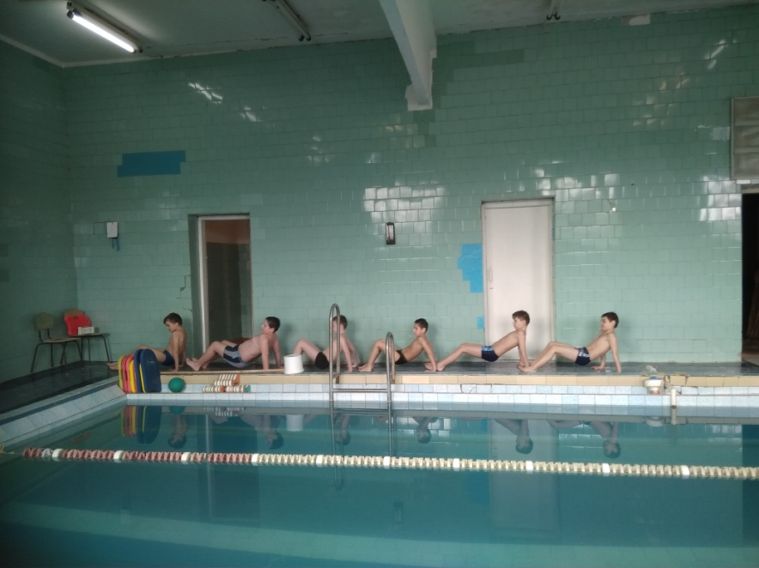

**Разминка перед занятием**

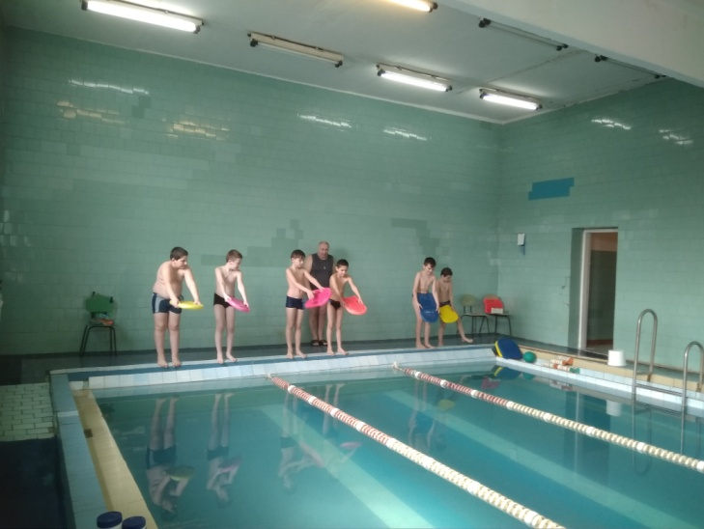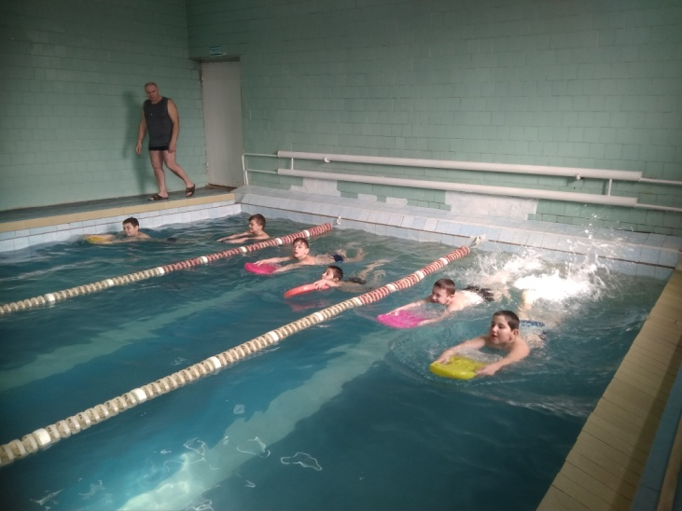

**Обязательные упражнения**

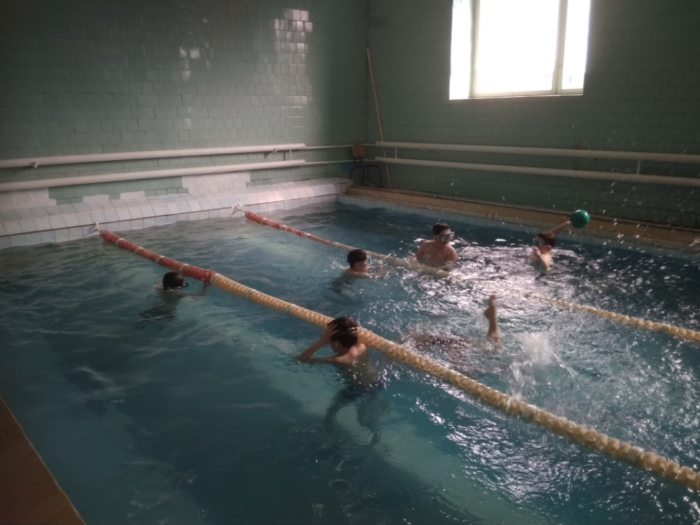

**Игра с мячом**

***Приложение 2***

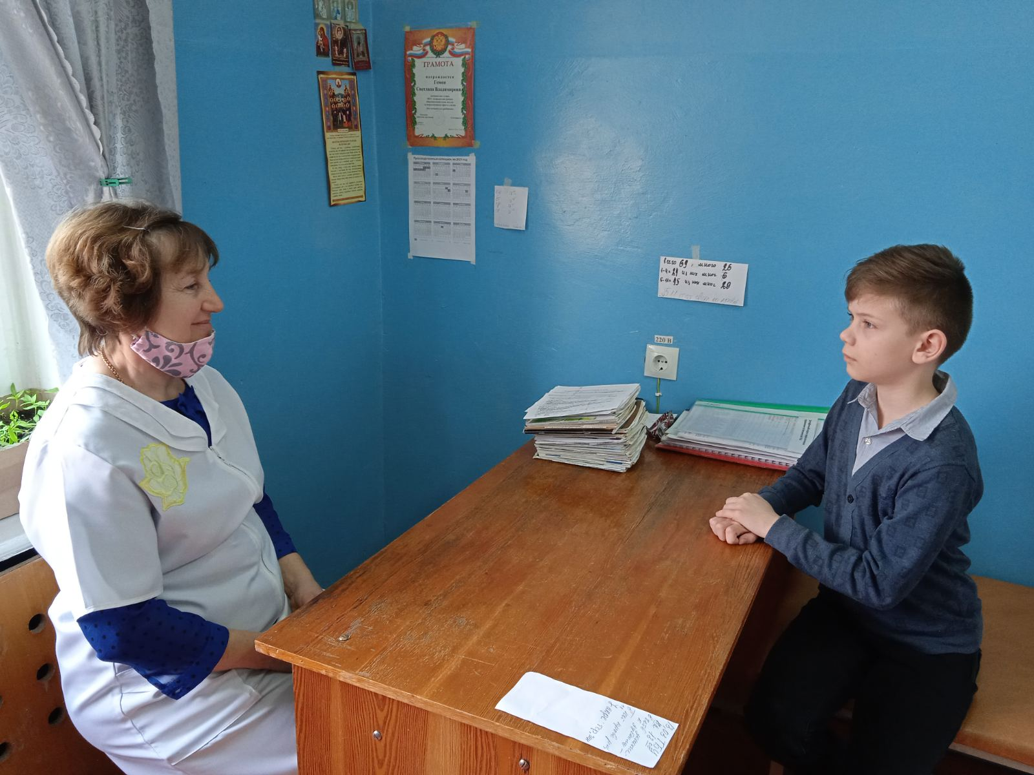

**Беседа с медработником школы**

**Гомон Светланой Владимировной**